Vereniging voor de Liefhebber van de Engelse

Cocker Spaniel (VLECS)
Erkend door de Raad van Beheer
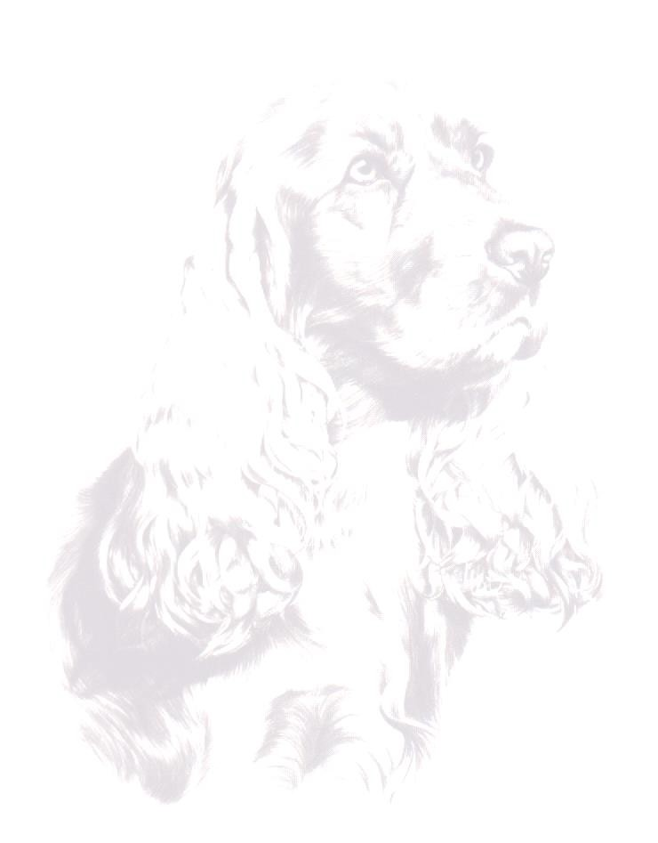
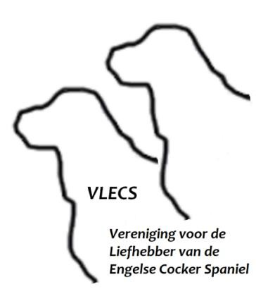
Secretariaat aankeuring:

As André Fleer
De Traden 53
7826 HM Emmen
06-53185029
voorzitter@vlecs.nl

Datum van aankeuring: 10 oktober 2021

Keurmeester: Mr. Pavel Šulcek (Tsjechië)

Gegevens van de hond:

Naam : reu/teef

Stamboomnummer:

Chipnummer:__________________________________________________

Geboortedatum:_____________ Kleur

Vader: ______________________________________________________

Moeder:_______________________________________________________

Fokker:_______________________________________________________

Gegevens Eigenaar:

Naam:________________________________________________________

Straat:________________________________________________________

Postcode en plaats:________________________________________________

Telefoon:_______________________________________________________

E-mail:________________________________________________________

Ontvangen:_______
Secretariaat aankeuring:

André Fleer
De Traden 53
7826 HM Emmen
voorzitter@vlecs.nl

De sluitingsdatum 27 september 2021

U dient met het inschrijvingsformulier tevens een kopie van de stamboom en het eigendomsbewijs mee te sturen.

- Uw hond dient op de datum van aankeuring minimaal 1 jaar te zijn.
- De hond is ingeschreven in het NHSB en staat op uw naam.
- Inschrijver is lid van de VLECS ja/nee *

De kosten van de aankeuring zijn: voor leden € 25,00
voor niet leden € 40,00

Betaling dient gelijktijdig met inschrijving overgemaakt te worden op RABO banknummer NL17 RABO 01699418 09 ten name van penningmeester VLECS
onder vermelding van de naam/namen van de honden.

Verdere informatie:

André Fleer
De Traden 53
76826 HM Emmen
06-53185029
voorzitter@vlecs.nl

* Doorhalen wat niet van toepassing is

